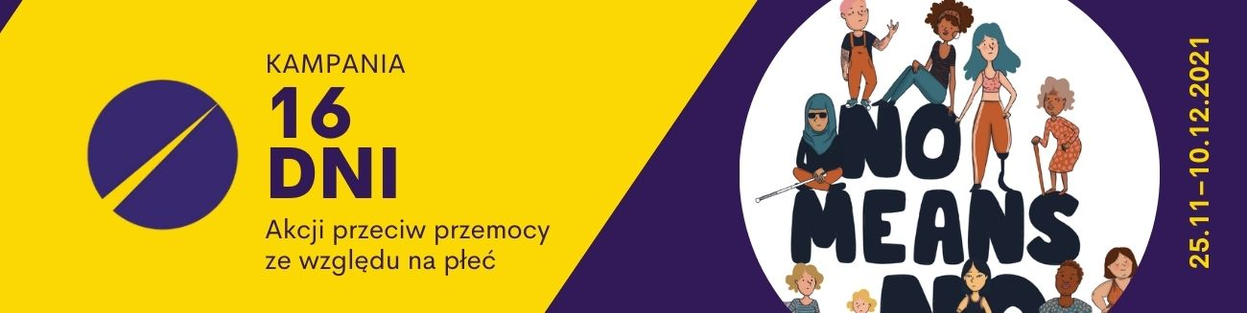
W 2021 przypada 30. rocznica światowej Kampanii 16 Dni Akcji Przeciwko Przemocy ze względu na Płeć.
Świat bez przemocy jest możliwy, ale by ta wizja stała się rzeczywistością, konieczne są niezłomność, niezrównana odwaga i wspólne działanie.
16 Dni Przeciwko Przemocy ze względu na Płeć to międzynarodowa kampania, organizowana przez Center for Women’s Global Leadership i poświęcona wspieraniu koordynacji pracy mającej na celu zlikwidowanie przemocy ze względu na płeć na poziomie lokalnym, państwowym i międzynarodowym.
Wybrano dni pomiędzy 25 listopada, Międzynarodowym Dniem Przeciw Przemocy Wobec Kobiet a 10 grudnia, Międzynarodowym Dniem Praw Człowieka, aby symbolicznie zaznaczyć związek pomiędzy przemocą wobec kobiet a naruszaniem praw człowieka i by podkreślić, iż przemoc wobec kobiet jest pogwałceniem praw człowieka.
Wspólnym celem osób i organizacji z całego świata, zaangażowanych w Kampanię 16 Dni Akcji, jest wyeliminowanie wszelkich form przemocy wobec kobiet poprzez:
- rozwój świadomości, iż przemoc ze względu na płeć stanowi pogwałcenie praw człowieka,

- wzmocnienie lokalnych struktur przeciwdziałających przemocy wobec kobiet,

- budowanie powiązań pomiędzy lokalnymi i międzynarodowymi inicjatywami na rzecz powstrzymania przemocy wobec kobiet,

- zastosowanie metod pozwalających na rozwijanie i odkrywanie nowych i skutecznych strategii,

- wzmacnianie solidarności kobiet na całym świecie, organizujących się by przeciwdziałać przemocy wobec kobiet,

- tworzenie narzędzi nacisku na rządy, aby wywiązały się z obietnic powstrzymania przemocy wobec kobiet.

Gminny Ośrodek Pomocy Społecznej w Dzierzążni
pomaga osobom dotkniętym przemocą bez względu na płeć.
Jeżeli jesteś taką osobą lub znasz kogoś, kto doświadcza przemocy, skontaktuj się z nami:
telefon: 23 661-59-04 wew. 43

e-mail: gops@dzierzaznia.pl

Więcej informacji: http://kampania16dni.pl

